- Zdaj že veš, prepiši v karo zvezek in izračunaj:

1539 : 7 = 7098 : 4 =

- DZ, stran 56 in 57:

Srečaš se z (za nas) najmanjšo enoto: milimeter (mm).
1 cm = 10 mm
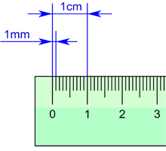

Meriti začnemo vedno pri črtici, kjer bi bila zapisana številka 0 in ne pri številki 1. Predmete moraš natančno izmeriti. Pri merjenju se lahko zmotiš za največ 2 mm. Vse črte, ki jih boš risal, nariši ob ravnilu. Svinčnik mora biti ošiljen.

- Besedilno nalogo prepiši v zvezek in jo reši.
Mojca je imela 224 sličic, Jaka pa 2 krat toliko kot Mojca. Koliko sličic jima manjka, da bi imela skupaj 1000 sličic?

Namig:
Najprej izračunaj, koliko sličic je imel Jaka. Koliko? ____
Nato seštej sličice, ki jih imata Jaka in Mojca skupaj. Koliko? ____
Nato napiši račun odštevanja. Od 1000 odštej število

